# 实验1 Java开发环境配置和程序开发方法

计算机学院物联网工程1701班 肖帅 20170403041

实验目的

1．掌握JDK的安装与环境变量配置

2．掌握Java程序开发的基本步骤

实验内容

1. JDK的安装与环境变量的配置

本实验使用Windows 10 1803，JDK 11.0.2，安装在默认路径C:\Program Files\Java\jdk-11.0.

配置系统环境变量，Windows 10与其它Windows版本相比环境变量的配置发生了细微的变化；简要概述如下：

此电脑（右键）→属性→高级系统设置→高级→环境变量；在窗口下方的系统变量列表里找到“Path”并“编辑”，使用“新建”将“.”和Java安装路径下的路径添加进入系统变量并且“上移”到最前方后“确定”以保存设置。在系统变量列表下方点击“新建”，新建一个名为classpath的变量，值为“.”和Java安装路径下的lib路径。 设置完成后使用“确定”保存。

环境配置完成后可以尝试在命令行中使用java、javac命令尝试验证。

1. 编辑、编译和运行程序

本实验采用Microsoft Visual Studio Code作为代码编辑工具，版本信息如下：

版本: 1.31.1 (user setup)

提交: 1b8e8302e405050205e69b59abb3559592bb9e60

日期: 2019-02-12T02:20:54.427Z

Electron: 3.1.2

Chrome: 66.0.3359.181

Node.js: 10.2.0

V8: 6.6.346.32

OS: Windows_NT x64 10.0.17763

为了直观地显示源代码和运行结果之间的关系，实验过程中采用Visual Studio Code中内置的控制台编译和运行代码。

1.HelloWorld程序源代码和运行结果如图所示

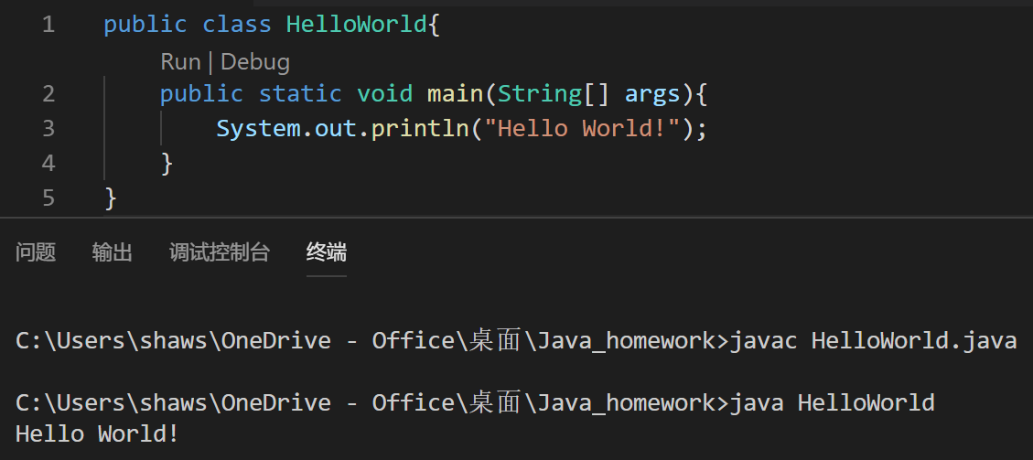

2.Applet

由于实验过程中使用的是Java 11，而Java Applet已经在Java版本9中被取消，所以本人搭建的实验环境无法完成此关于Applet的实验。

1. 编程题
2. 编写Java Application输出给定的信息

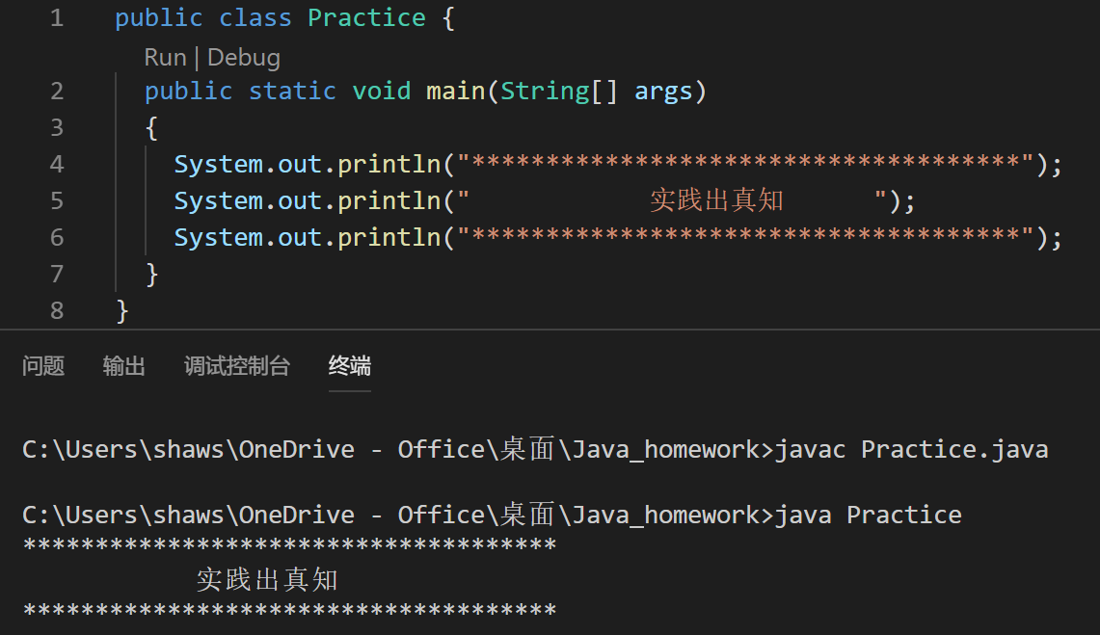

2．编写Java Applet程序，在网页上显示给定的信息。由于Java Applet弃用，故直接输出。

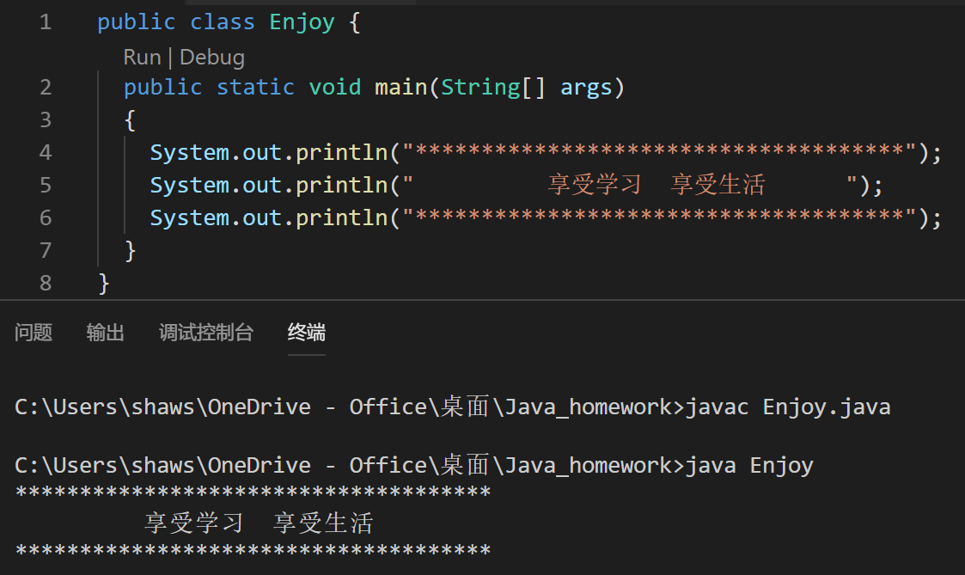

1. 创建一个程序，接收两个参数传给main方法求和后输出结果

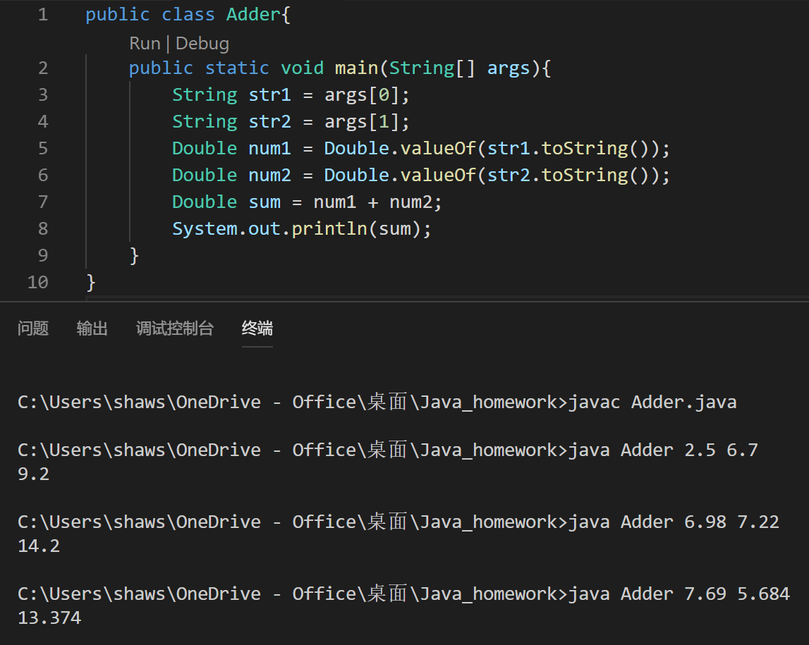

1. 创建一个程序，显示传给程序的参数并用不同的参数进行验证

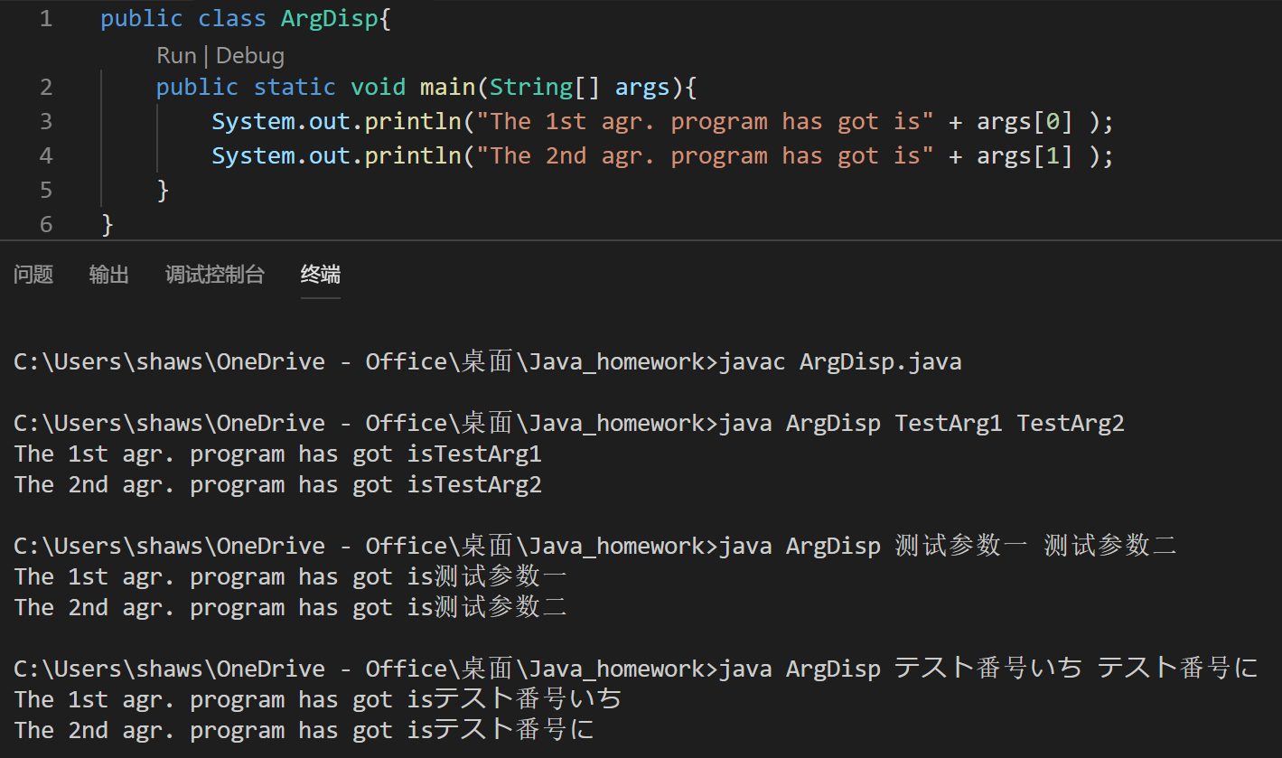

1. 创建一个程序，将初始值为1957的变量n使用除法和取余运算把每一位抽取出来并打印

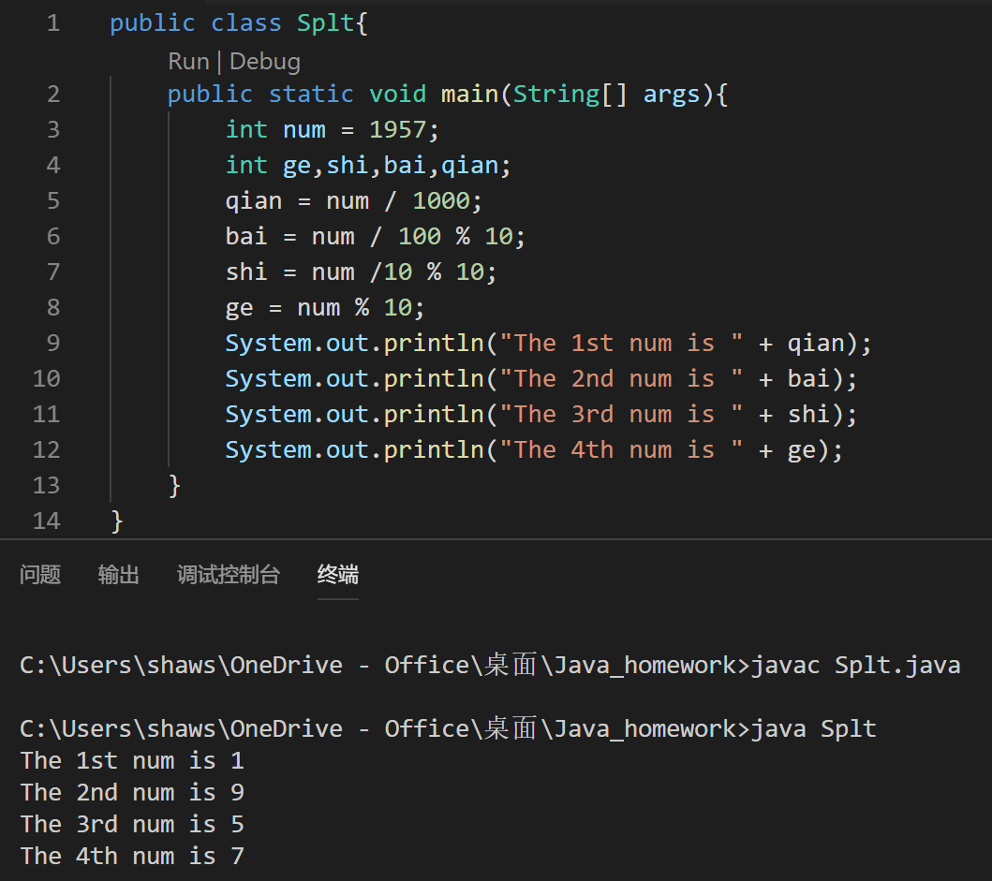

1. 浏览Java小应用程序实训

与二题情况相同，由于实验过程中使用的是Java 11，而Java Applet已经在Java版本9中被取消，所以本人搭建的实验环境无法完成此关于Applet的实验。